Document de spécification

Vue d'ensemble

- Introduction

- Analyses statistiques de la page

- Statistiques générales

- Analyse par pays

- Analyse par sexe et tranche d'âge

- Analyses statistiques du post

- Recommandations

Problématique

La stratégie de Datazine concernant les réseaux sociaux poursuit deux objectifs :
- Mieux comprendre son lectorat.
- Obtenir de nouveaux abonnés par la création de contenus.

Votre mission consiste à aider la Community Manager à évaluer l'efficacité de la stratégie Facebook du magazine :
- La Community Manager souhaite réaliser une analyse de tendance d'indicateurs clés, tels que la localisation, le sexe, l'âge et la langue des utilisateurs.
- Elle aimerait également déterminer la meilleure heure de la journée, ainsi que le meilleur jour de la semaine, pour publier du contenu.
- Enfin, elle souhaiterait évaluer la faisabilité de lancer une version anglaise et américaine du magazine en fonction du nombre actuel de fans bilingues sur la page.

Introduction

Ce document rassemble la liste des spécifications détaillées recueillies durant vos entretiens avec la community manager.

Veuillez indiquer les résultats de vos requêtes SQL, accompagnés de captures d'écran de vos requêtes SQL.

Dans les pages suivantes :

- les abonnés sont présentés comme : Engaged_Users

- le taux d'engagement est défini de la manière suivante : Engaged_Fans + Engaged_Users / somme totale des enregistrements

- la période s'étend du 19 septembre 2018 au 16 octobre 2018

Travail de veille

- Commencez par identifier les fonctions utiles en langage SQL et leurs utilisations.

- Répondre aux questions suivantes grâce à des requêtes simples

Combien de lignes contient la table CityCountry

Afficher la population du Bengladesh, de l’Irak et du Niger

Déterminer le nombre de fans le 08/10/2018 pour le country code GB

Afficher le nombre de Post_Activity le 17/10.

Quel est l’intervalle de date contenu dans le fichier Facebook Insight (date min, date max)

Statistiques générales

Veuillez inscrire les requêtes SQL pour répondre aux questions suivantes, puis indiquer les résultats dans le tableau ci-dessous :

Question | Votre requête SQL | Résultats
Combien la page a-t-elle  enregistré d'utilisateurs​  engagés  au cours de la période  donnée ? | SELECT SUM(Engaged_Users) FROM FacebookInsights WHERE Date BETWEEN ‘2018-09-19 ’AND 2018-10-16 | 4304297

Quelle est la portée moyenne  des posts de la page sur la  période donnée ? | SELECT AVG(Reach) FROM FacebookInsights;  SELECT SUM(Reach)/ Count(*) FROM FacebookInsights | 161885.77661795408  161885
Quel est l’engagement moyen  sur la  page sur la période donnée ?SELECT AVG(Engaged_Users) FROM FacebookInsights | SELECT AVG(Engaged_Users) FROM FacebookInsights  SELECT SUM(Engaged_Users)/ Count(*) FROM FacebookInsights | 9804.540709812109  9804

Remarques :

- Utilisez le tableau principal FacebookInsights

- Utilisez sum() pour la 1ère requête

- Utilisez sum() / count(*) pour les 2e et 3e requêtes

Statistiques par pays

Question | Votre requête SQL | Résultats
Quels sont les 10 premiers  codes pays (au vu du  nombre maximum de  fans) ? | SELECT CountryCode, SUM(NumberOfFans) "NDF" FROM FansPerCountry  GROUP BY CountryCode  ORDER BY NumberOfFans DESC LIMIT 10; | 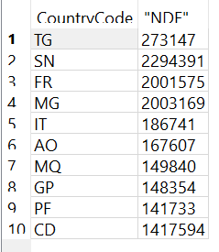
Quels sont les 10 premiers  pays (au vu du taux de  pénétration : % d'habitants  d'un pays qui sont fans) ? | SELECT CountryName, ROUND(((NumberOfFans/Population)*100),2) AS Top10  FROM FansPerCountry  INNER JOIN Population  ON FansPerCountry.CountryCode = Population.CountryCode  GROUP BY CountryName ORDER BY  Top10 DESC LIMIT 10 | 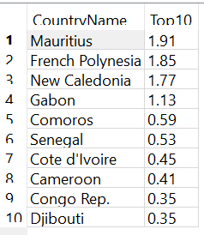

Statistiques par ville

Question | Votre requête SQL | Résultats
Quelles sont les 10 villes les  moins importantes (au vu du  nombre de fans) parmi les  pays comprenant plus de  20 millions d'habitants ?  Elles peuvent être  considérées comme le  potentiel de croissance | SELECT City, Population,  NumberOfFans FROM  Population, FansPerCity  WHERE (Population >=  20000000) GROUP BY City  ORDER BY NumberOfFans  ASC LIMIT 10; | 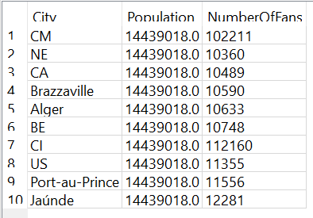

Analyse par sexe et tranche d'âge
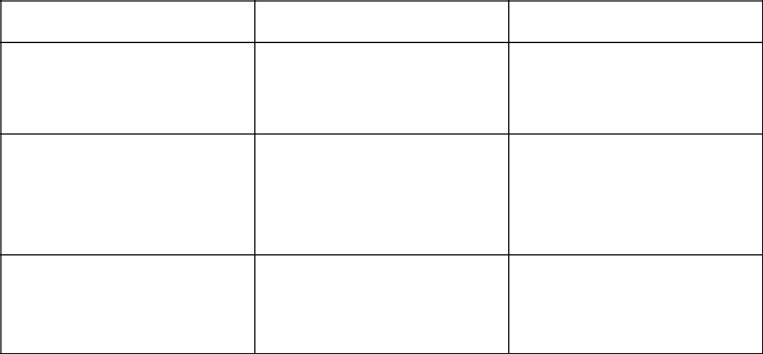

Question | Votre requête SQL | Résultats

Quelle est la répartition des

fans de la page par tranche

d'âge (en pourcentage) ?

Quelle est la répartition des

fans de la page par sexe (en

pourcentage)​?

Disposons-nous du même

nombre de jours pour tous

les sexes et tranches d'âge ?

Remarques

Vous devez diviser le champ SexeAge en 2 nouvelles colonnes

Créez d'abord les 2 nouvelles colonnes

- Alter table FansPerGenderAge add Gender char(1);

- Alter table FansPerGenderAge add Age varchar(8);

Vérifiez que les colonnes ont été créées avec

- pragma table_info('FansPerGenderAge');

Puis remplissez ces colonnes avec les bonnes analyses de la colonne SexeAge

- Update FansPerGenderAge set Gender = substr(SexeAge, 1,1);

- Update FansPerGenderAge set Age = substr(SexeAge, 3,5);

Confirmez avec

- select * from FansPerGenderAge limit 2;

Engagement dans le temps

Question | Votre requête SQL | Résultats
Quelle est la répartition du
taux d'engagement des
posts selon les jours de la
semaine (lundi, mardi,...)​?
Quel est le meilleur jour de
la semaine pour publier
des posts ?
Quelle est la répartition du
taux d'engagement des
posts selon les heures de
la journée​?
Quelle est la meilleure

heure de la journée pour

publier des posts ?

Remarques:

- Vous travaillez sur le tableau FacebookInsights. La colonne created_time n'est pas dans le bon format et ne peut pas être analysée avec strftime.

- Vous devez d'abord créer une colonne Date en analysant la colonne created_time. Cela implique la concaténation de chaînes avec ||

  - Alter table FacebookInsights add Date varchar(24);

  - Update FacebookInsights set Date = substr(created_time, 7,4) || '-' || substr(created_time, 4,2) || '-' || substr(created_time, 1,2) ;

- La fonction strftime est très utile pour analyser la date : ​https://www.sqlite.org/lang_datefunc.html

Recommandations

- Première recommandation

- Deuxième recommandation

- Recommandation supplémentaire (facultative)

